TEHNISKĀ SPECIFIKĀCIJA Nr. TS 1624.003 v1

Gāzes balona reduktors
Nr. | Apraksts | Minimālā tehniskā prasība | Piedāvātās preces konkrētais tehniskais apraksts | Avots | Piezīmes
 | Vispārīgā informācija
 | Ražotājs (nosaukums, atrašanās vieta) | Norādīt informāciju
 | 1624.003 Gāzes balona reduktors | Tipa apzīmējums
 | Parauga piegāde laiks tehniskajai izvērtēšanai (pēc pieprasījuma), darba dienas | Norādīt vērtību
 | Standarti
 | Ražotnes atbilstība standartam ISO 9001 | Atbilst
 | Dokumentācija
 | Ir iesniegts preces attēls, kurš atbilst sekojošām prasībām:  - ".jpg" vai “.jpeg” formātā  - izšķiršanas spēja ne mazāka par 2Mpix  - ir iespēja redzēt visu produktu un izlasīt visus uzrakstus uz tā  - attēls nav papildināts ar reklāmu | Atbilst
 | Oriģinālā lietošanas instrukcija sekojošās valodās | LV vai EN
 | Vides nosacījumi
 | Minimālā darba temperatūra (atbilstoši p.6.dokumentācijai) | ≤ -15°C
 | Maksimālā darba temperatūra (atbilstoši p.6.dokumentācijai) | ≥ +30°C
 | Tehniskā informācija
 | Paredzēts darbam ar gāzi | Propāns
 | Paredzēts darbam ar | 27 l propāna baloniem
 | Vītne stiprināšanai pie balona | W21.81/14" (LH)
 | Darba šļūtenes stiprinājums | Universālais 6.3 mm un 9 mm šļūtenēm
 | Manometru skaits | 1 gb.
 | Maksimālā caurlaides spēja | 4.8 ÷ 5.2 m³/h
 | Lielākais gāzes ieplūdes spiediens | 2.4 ÷ 2.6 mPa (24 ÷ 26kgf/cm²)
 | Maksimālais gāzes darba spediens | ≤ 0.3 mPa (3 kgf/cm²)

Attēlam ir informatīvs raksturs

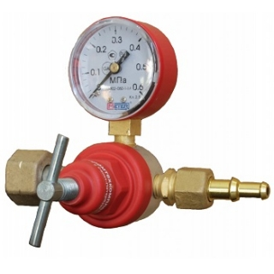

Precīzs avots, kur atspoguļota tehniskā informācija (instrukcijas nosaukums un lapaspuse)
AS “Sadales tīkls” materiālu kategorijas nosaukums un numurs
Norādīt pilnu preces tipa apzīmējumu (modeļa nosaukums)

